Шоу Инопланетян

основные номера и участники

- ПРОГРАММА № 1. «Мини Пятый элемент»
Примерная концепция: "Вы прибыли на знаменитый курорт Флостонский Рай на планете Флостон на уникальный концерт Дивы Плавалагуны" (Пятый Элемент).
Программа хорошо подходит, чтобы «зажечь» гостей в начале вечеринки или в кульминационный момент праздника.
Длительность – от 15 до 40 минут. Участники – 3-4 артиста
Фото- и ведео-информация о программе здесь:
http://artistia.ru/index.php?option=com_artists&c=artist&cid=3022
Еще фотографии на http://alien-show.narod.ru/5elementh.html
Оранжевый мутант при необходимости может поработать аниматором на встрече гостей или танцевать go-go на дискотеке.
- 3 человека: Лилу (танцы), Дива Плавалагуна (вокал, танцы), Космическая Скрипачка.
- 4 человека: Лилу (танцы), Дива Плавалагуна (вокал, танцы), Космическая Скрипачка (скрипка), Оранжевый мутант/дроид (танцы, фейерверк).
Вместо Лилу иногда работает Дроид
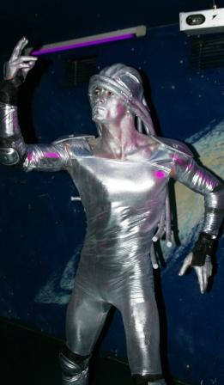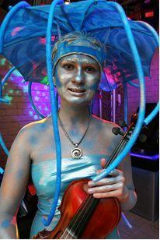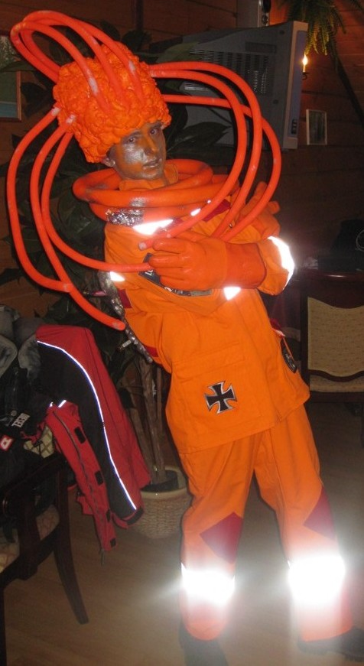
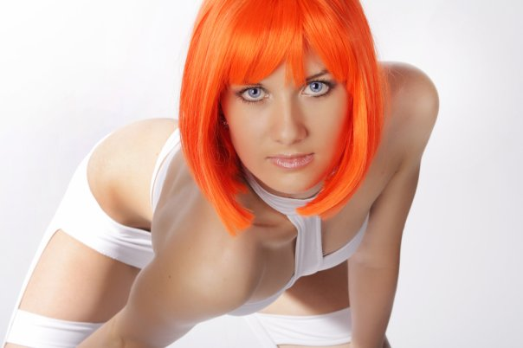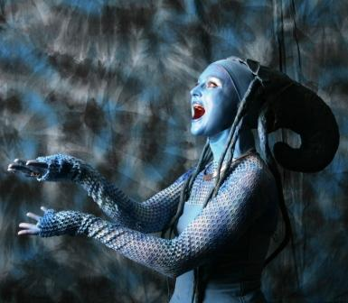
Технический райдер:
1. Плейер для cd-диска (для минусовок), микшер
2. Подключение для скрипки
3. Вокальный микрофон на стойке
4. Голосовая обработка на вокал и на скрипку
5. Саундчек для живого исполнения: вокал, скрипка
6. Чистый пол на сцене для танцев
Освещение:
1. Максимальное использование световых и дымовых эффектов.
2. Предпочтительно иметь в зале и на сцене неоновое освещение, так как костюмы и грим флуоресцентные
Бытовой райдер:
1. Просторная гримерка с зеркалом недалеко от сцены
2. Питьевая вода или чай
3. Умывальник в гримерке или недалеко от нее
4. Если на площадке есть душ с горячей водой, то откройте его для нас. Это нужно, чтобы артисты могли смыть грим.

- Программа № 2. «Монстры-Пришельцы»

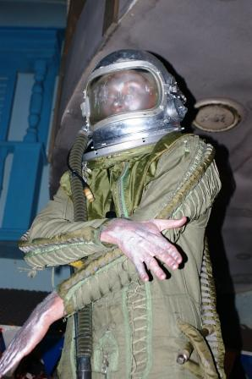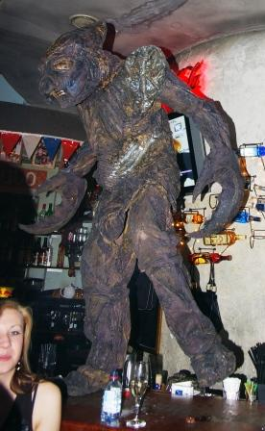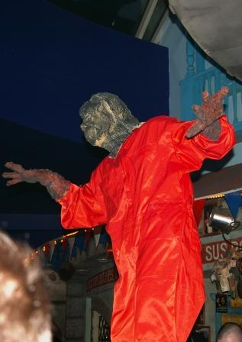

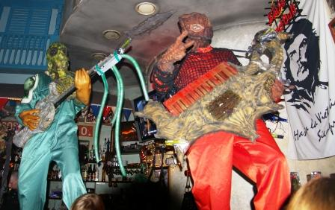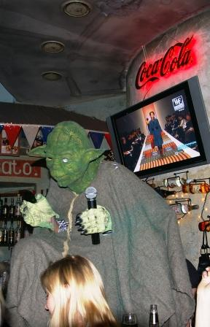
Космическая экшн-анимация и космический экшн-go-go.
Участники – 2-3 актера, которые исполняют роли 5-6 персонажей: Учитель Йодо, Монстр, Космический Пират Красный, Космический Пират Зеленый, Космонавт, Человек с планеты Обезьян. Плюс декорации: светящийся мозг, космические музыкальные инструменты и др.
Анимация или go-go 1,5-2 часа (включая перерывы на переодевание). Плюс исполнение под фонограмму песни Учителя Йодо и песни Людей в Черном (с мини-фейрверком). Возможна Битва Киборга и Монстра, Реанимация инопланетянина и др.
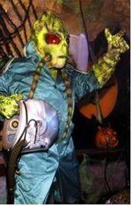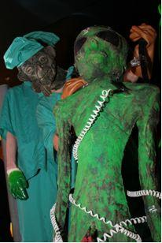
Райдер: 1) выключенный радиомикрофон для исполнения фанеры, 2) много места в гримерке, так как очень объемные костюмы

- ПРОГРАММА № 3. Экшн-шоу по Космической тематике "Пятый Элемент"
Это сочетание программ «Мини Пятый элемент» и «Монстры-Пришельцы».
"Вы прибыли на знаменитый курорт Флостонский Рай на планете Флостон на уникальный концерт Дивы Плавалагуны" (Пятый Элемент). Все номера рассчитаны на то, чтобы удивить гостей или насмешить. Концерт инопланетных существ – 35-40 минут (далее go-go, анимация и фото с гостями). Участники 4-5 актеров (5-7 костюмов-персонажей)
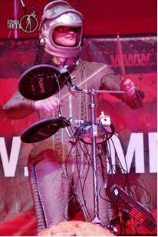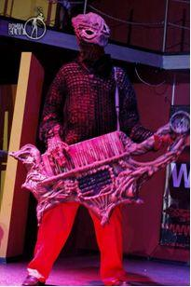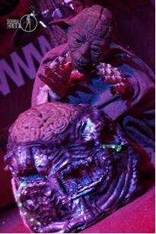

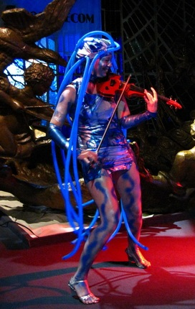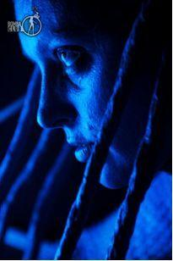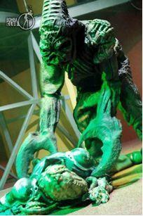

Номера:
- Intro. Космический Барабанщик (живое исполнение) плюс Гитарист-инопланетянин с муляжом космической гитары.
- Песня учителя Йодо (фонограмма) – смешной номер
- "Профессионал". Космическая скрипачка в костюме Голубой Медузы (живое исполнение). Или иная композиция для скрипки.
- Storm. Космическая скрипачка в костюме Голубой Медузы (живое исполнение) – композиция Storm из репертуара Ванессы Мэй. Остальные персонажи продолжают работать на сцене.
- Lucia di Lammermoor. Песня Дивы Плавалагуны из фильма "Пятый элемент" (фонограмма). Девушка в костюме Плавалагуны двигается и танцует как в фильме. Номер всегда вызывает удивление и срывает овации, несмотря на то, что факт "не живого" исполнения очевиден.
- I Feel Love. Песня Дивы Плавалагуны (живое исполнение) вместе со скрипачкой, барабанщиком и гитаристом – очень динамичный и яркий номер. 7 минут. Плюс «Залет Горящего Нечто» с мини-фейерверком.
- Falling (песня из фильма "Твин Пикс"). Дива Плавалагуна (живое исполнение) вместе со скрипачкой, барабанщиком и гитаристом.
- ВИА "Пришельцы" - Победная песня Людей в Черном (фонограмма) с мини-фейерверками и хлопушкой.
- Go-go с выходом в зал и разбрасыванием космической паутины (если позволяют условия зала).
Далее фотографирование с гостями, анимация, go-go.

Примечание: в программе участвует либо скрипачка Голубая Медуза, либо танцовщица Лилу.

Райдер: Неоновое освещение на сцене и в зале, мини-дисковое оборудование для проигрывания минуса (можно CD-дисковый плейр). 2 микрофона на стойке: для вокала и скрипки. Вокальная обработка на вокал и скрипку. Барабанная установка с малым барабаном и педалью плюс 3-5 стоек для тарелок (или подключение для электронных барабанов).

ПРОГРАММА № 4. «Магнитные поля»: музыкальная программа - живая космическая музыка
40-60 минут. Кавер-версии космических композиций Жана Мишеля Жара, Сары Брайтман, Донны Саммер, авторские инструментальные композиции и др. Ансамбль 4 человека в костюмах инопланетян: скрипка + гитара + вокал + перкуссия. Ансамбль может работать как дополнение к Экшн-шоу "Пятый Элемент" и как отдельная программа.
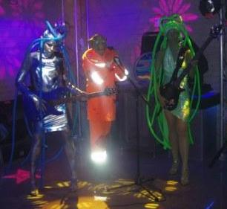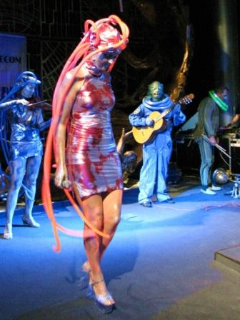

Райдер: гримерка с зеркалом недалеко от сцены, душ с горячей водой, чтобы смыть грим. Технический райдер: на сцене необходимо неоновое освещение, так как костюмы имеют флуоресцентный эффект, плейер для cd-диска (для минусовок), микшер, микрофон для вокала на стойке, голосовая обработка на вокал и на скрипку, стереопара для электронных барабанов плюс микрофоны на хай-хед и тарелки (или барабанная установка с малым барабаном и педалью плюс 3-5 стоек для тарелок), подключение для гитары, саундчек, наличие звукорежиссера за пультом.

Видео:
http://www.youtube.com/watch?v=1Mw3qYYLBFM
http://www.youtube.com/watch?v=v0HzBYyesTA
http://www.youtube.com/watch?v=h3l9HW2xhdc

ПРОГРАММА № 5. (New) «Ветры вселенной» - музыкальная программа, живая космическая музыка (авторская)
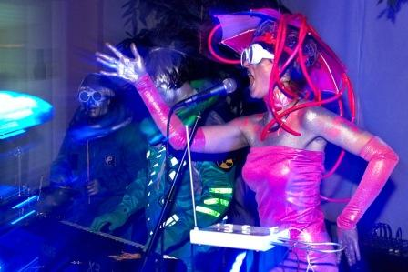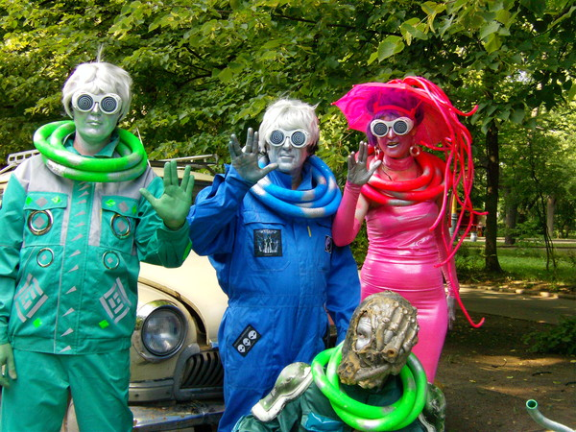
Электронно-акустическая музыка, исполненная "живьем" с использованием синтезатора, терменвокса, барабанов и вокала. В некоторых композициях играют скрипка, саксофон и билы (колокольчики). В программу могут быть включены танцевальные номера, гоу-гоу.
Автор большинства композиций - Анджей Кравцов. Космические композиции созданы в стиле Jean Michael Jarre. Композитор Анджей Кравцов, в среде синтетической и электронной музыки известный под псевдонимом Angelo Taylor - последователь легендарного Жарра.
Музыку для этой программы Вы можете послушать на Моем Мире по ссылке http://my.mail.ru/mail/alien-show/audio
или на сайте PromoDJ http://alien-show.pdj.ru/groups/182002.html
Лучше слушать на МоемМире - там композиции расставлены в таком порядке, в каком они звучали недавно на живом концерте.
Видео http://www.youtube.com/watch?v=Kw-y1Dyrzps,
http://www.youtube.com/watch?v=Y355rIMGQGg
http://www.youtube.com/watch?v=epKbRTuQPo4
http://www.youtube.com/watch?v=l5W8CPpjlJs
Цена на эту программу определяется составом и количеством участников.

Райдер: колонки, микшер, плейер для cd (чтобы проигрывать минус), подключение для барабанов, монитор для барабанов, столик для ноутбука, стойка для клавиш, подключение для клавиш, саундчек. Вокальный микрофон на стойке (предпочтительно радиомикрофон), голосовая обработка на вокал (реверберация, компрессия и т.д.), наличие звукорежиссера за пультом

ПРОГРАММА № 6. Трио Космические Медузы
Хорошо смотрится в фойе, на встрече гостей.

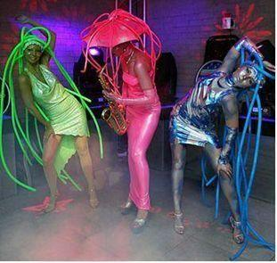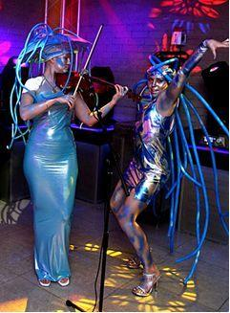

На мини-сцене, оформленной в космическом стиле, играет саксофонистка-гуманоид Розовая Медуза (живое исполнение: джаз и мелодии зарубежных хитов под минус). Рядом с ней танцуют две гламурные инопланетянки (импровизация) – Зеленая Медуза и Серебристо-синяя Медуза. Номер смотрится очень эффектно: удивляет, интригует и заставляет гостей остановиться на аперитив (многие просто-таки застывают на месте, увидев это, и "настраиваются на космический лад"). Эти же девушки-инопланетянки могут раздать гостям карточки, сувениры и др. мелкий реквизит, который, возможно, понадобится для конкурсов, розыгрышей и т.д. Они же могут угощать вновь прибывших гостей аперитивом. Иногда некоторые обалдевшие гости сами присоединяются к волшебному танцу Космических Медуз.
Продолжительность выступления – 30-40 минут
Примечание: Вместо саксофонистки в трио может работать скрипачка.
Райдер: Неоновое освещение (желательно), оборудование для проигрывания минуса. Подключение для саксофона (или скрипки). Если зал маленький, то микрофон для саксофона не нужен. Душ с горячей водой (желательно). Гримерка с большим зеркалом.

Космическая анимация, танцы, go-go

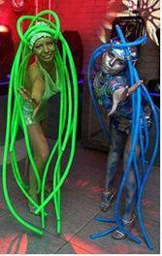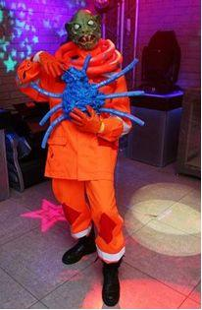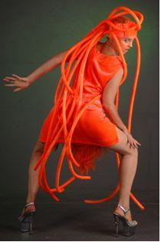
- Зеленая Медуза
- Серебристо-синяя медуза
- Оранжевый Гиперпилот
- Оранжевая Медуза
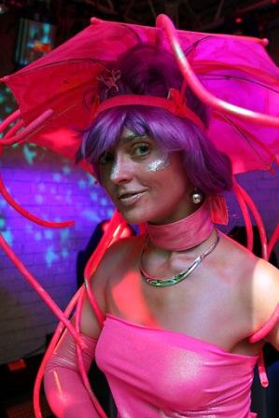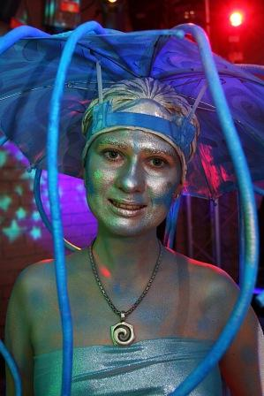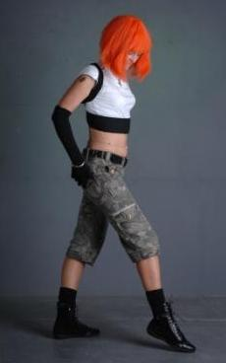
- Розовая медуза
- Голубая медуза
- Лилу «Пятый Элемент»
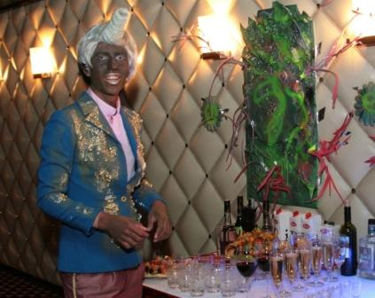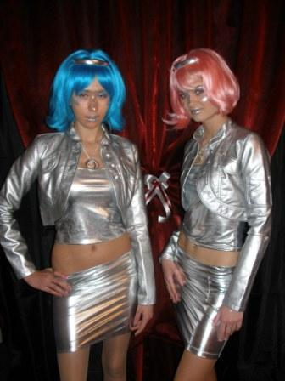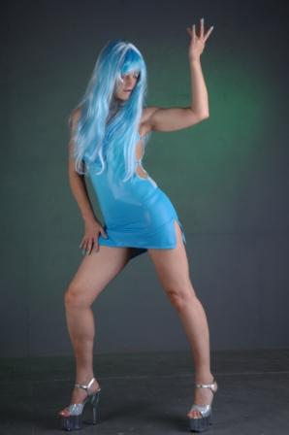
- Руби Руд «Пятый Элемент»
- Стюардессы «Пятый Элемент»
- Lexx – женские футуристические образы
- Н’ави – персонажи из фильма «Аватар»
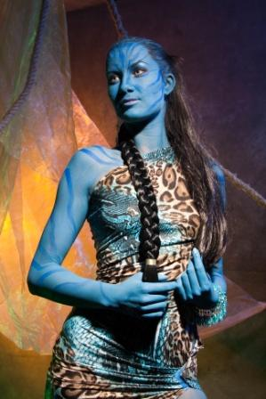
Все прочие костюмы и персонажи так же принимают участие в анимации.

- Космический джедай «Звездные войны»
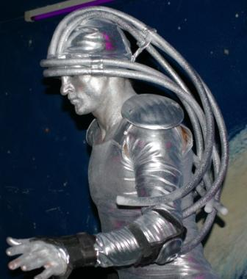
Артист в костюме космического джедая, робота, марсианского паука или аватара показывает сольный спортивно-танцевальный номер с применением боевого искусства с оружием нун-чаку.
Видео: http://www.youtube.com/watch?v=wzoxjGsj-FE
Этот же артист ведет мастер-класс по космическим танцам
http://www.youtube.com/watch?v=elWovsvpXGk

- Мастер-класс по космическим танцам
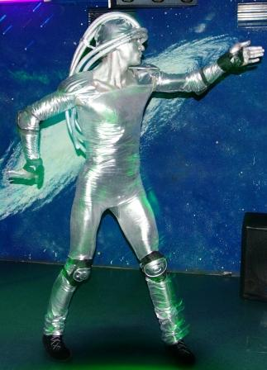
Тренер по космическим танцам – танцор и шоу-мэн, фитнес-инструктор по тай-бо, street dance, powerbody, хип-хоп и др. Имеет опыт мастер-классов на вечеринках. Его выступление – это 3 выхода по 10 минут в течение часа (или 2 по 15, остальное время при необходимости может находиться в зале). Обычно работает в костюме Дроида, но может быть и другой костюм. Первый выход - go-go (брейк-данс и хип-хоп), второй выход – мастер-класс для космических новичков (если гости не захотят разучить космические движения, то мастер-класс плавно перейдет в go-go), третий выход – снова зажигательное go-go или продолжение мастер-класса.
Видео http://www.youtube.com/watch?v=elWovsvpXGk
Райдер: Радиомикрофон на стойке или петличный микрофон (предпочтительнее петличный). Площадка для танцев перед сценой достаточного размера для того, чтобы группа людей могла свободно танцевать. Тренер должен быть хорошо виден и лучше, чтобы он был на сцене, а танцующие – на танцполе. Тренер ведет мастер-класс под свою музыку, поэтому необходим CD-проигрыватель и колонки.

- Битва Марсианских пауков и/или Атака Дроидов
Капоэйра. 2 актера в образе Марсианских пауков или Дроидов: инсценировка боя, синхрон, танцы, акробатика, интерактив со зрителями. Под свою музыку или под музыку Вашего ди-джея.
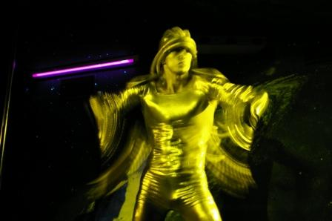
Райдер: Размер площадки минимум 3х4 метра, сухой и чистый пол без лишних предметов. Высота потолка 5 метров (можно и в 3 уложиться, но трюков эфектных будет поменьше). Оборудование для проигрывания фонограммы: CD-проигрыватель и колонки. Желательно наличие охранника рядом, чтобы не допустить попадания пьяных гостей в зону боя. Наличие в гримерке стола, стульев, вешалки для одежды и питьевой воды или чая. Необходим свободный доступ к воде, чтобы смыть грим.

- Космический диджей
Диджей в костюме инопланетянина (Киборг, Оранжевый мутант, Дроид или др.). Авторские миксы на космическую тему. Живая игра со сведением, клубными фишками и т.д. Стили Trance, Techno и House, плюс любая программа для банкетов, свадеб, корпоративных вечеринок, юбилеев, выставок, презентаций и т.д.
Есть программа на космическую тему в стиле «Дискотека 80-х» и «Дискотека 90-х» (в том числе ремиксы композиций Jean Michel Jarre, Space, Zodiac и др.)
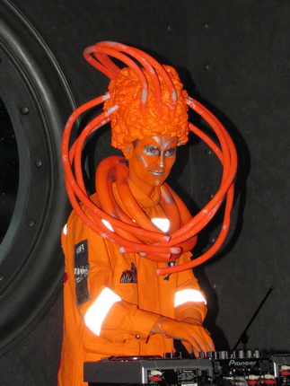
Есть программа Космический диджей плюс Космическая скрипачка и программа Космический диджей плюс Космическая певица.
Диджей-звукорежиссер с комплектом звукового и светового оборудования

- Леди-фуршет (инопланетянка-барная стойка)
Предлагает гостям аперитивы – коктейли космических расцветок: синие, зеленые, красные (коктейли готовит Ваш бармен или кейтеринг). Леди-фуршет может быть две. Вдвоем они смотрятся симпатично и симметрично.
Хорошо подходят для встречи гостей. Стоять смогут не более полутора часов (иначе отвалятся ноги)
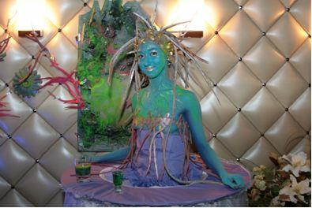
Комплекс работ по созданию «леди-фуршет» включает в себя: доставку, монтаж/демонтаж стола, работу стилиста и работу девушки-модели. Можем изготовить для Вас индивидуальный фантастический образ «Леди-фуршет».

Оперная певица в образе Плавалагуны
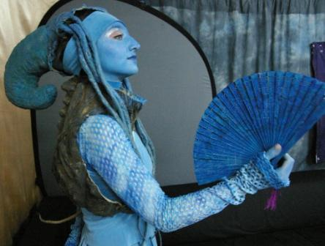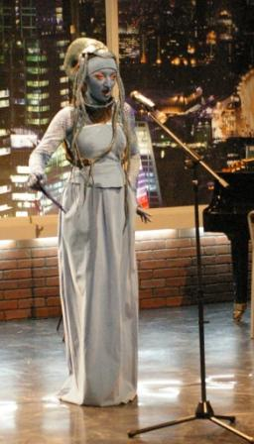
Сопрано. Живое исполнение 15 – 20 минут. Популярные арии из опер. Ария Дивы Плавалагуны из фильма «Пятый элемент» (Доницетти – Эрик Серра)
Райдер: микрофон на стойке, оборудование для проигрывания минусовок. Монитор. Тёплая гримёрка с зеркалом и хорошим освещением, питьевая вода комнатной температуры или чай, вешалка для одежды, стол и стул. В гримерке не курить. На сцене лучше не пускать дым во время исполнения песен.

Стриптиз инопланетянок
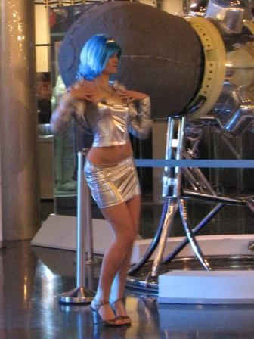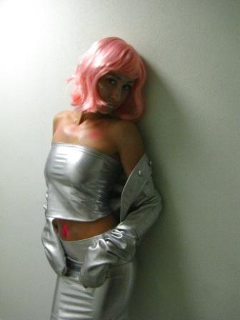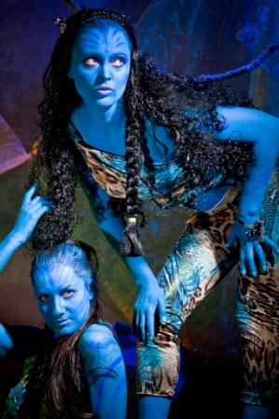

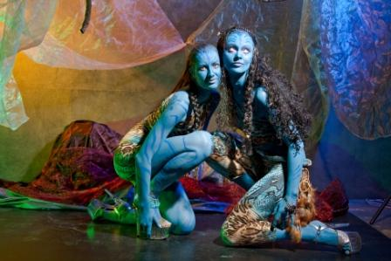

Эстрадная певица в инопланетном образе
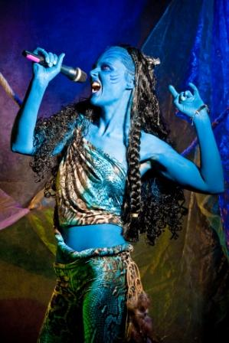

Эстрадный певец в инопланетном образе
Песни из репертуара Майкла Джексона, A-ha и др. Певец может также работать ведущим мероприятия.

Инсталляция «В гостях у Джаббы»
По мотивам фильма «Звездные войны»
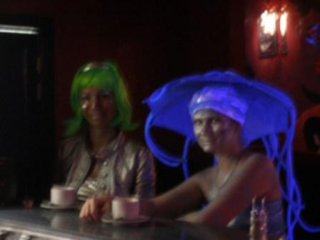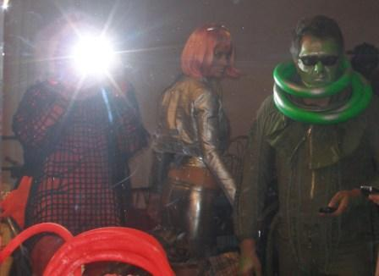
Джабба – герой фильма "Звездные войны", контрабандист и бизнесмен. Содержит брутальный бар близ космопорта, где происходят всякие события: общение гуманоидов разных рас, встречи, разборки и даже убийства. Здесь все употребляют космическую пищу и странные напитки, говорят на непонятных наречиях. На сцене показывают космический концерт и стриптиз инопланетянок.
Инсталляция:
- На входе прогуливаются космические пираты и танцуют инопланетянки (аниматоры), приглашая гостей присоединиться. Результат – гости удивлены и заинтригованы. В зале бродят инопланетяне-аниматоры, подходят к стойке бара, подсаживаются за столики, общаются с гостями. Как в баре у Джаббы. Официанты и прочий персонал вечеринки украшены космическим гримом и светящимися аксессуарами.
- В баре продаются коктейли космических расцветок (синие, зеленые, оранжевые).
- Гример делает гостям космический грим (аквагрим).
- На экране демонстрируется фантастический или уфологический фильм.
- Декорации в стиле Космический пост-панк.
- На основной сцене – Экшн-Шоу по Космической тематике или Трио Пятый элемент.
- Далее. Конкурс на лучший футуристический наряд для гостей (стоит объявить конкурс на афише заранее).
- В конце программы стриптиз инопланетянок

Инсталляция «Пятый элемент»
По мотивам фильма «Пятый Элемент». Дресс-код «Жан Поль Готье». На входе гостей встречают аниматоры – Стюардессы космического лайнера и Пришельцы. Концертная программа – любой набор из программ №1, №2, №3 и №4.
В программе вечера объявляется «Футуристическое дефиле и конкурс на лучший космический наряд». Это показ космической моды с забавными комментариями ведущего. Участники – все артисты и аниматоры Шоу Инопланетян, работающие в Вашей программе, и гости, пришедшие в тематических костюмах. Среди дефилирующих гостей объявляются победители конкурса. Затем награждение победителей и фотосессия гостей с участниками дефиле, плавно переходящая в Go-go с выходом на общий танцпол.
Другие номера по аналогии с инсталляцией «В гостях у Джаббы»

- Полукостюмы и грим для персонала вечеринки
Грим и элементы одежды для ди-джееев, барменов, официантов, ведущих, vip-персон и т.д.
Таукитяне:
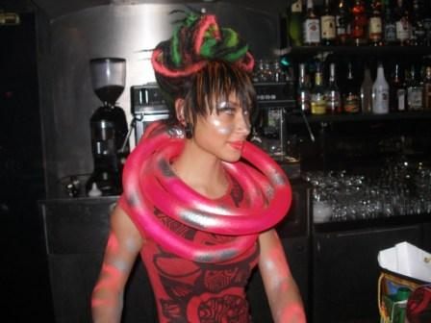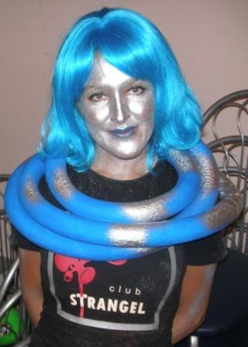

Аватары:
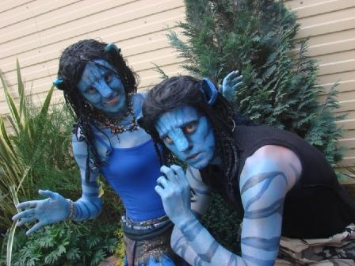

Живые маски:
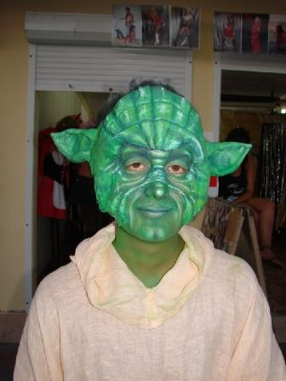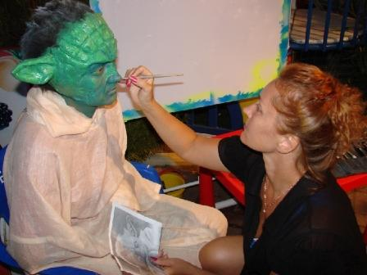

Общий райдер:
- В зале желательно неоновое освещение, так как некоторые костюмы и декорации имеют флуоресцентный эффект.
- Оборудование для проигрывания минусовок, микрофоны, стойки, розетки, микшер.
- Голосовая обработка на вокал и скрипку.
- В гримерке нам понадобятся: большое зеркало, питьевая вода и, желательно, по паре бутербродов с чаем для каждого участника шоу.
- Гримерка поближе к умывальнику.
- Горячий душ для сильно загримированных актрис и актеров. Иначе заказ такси до дома.
- Чистый пол на сцене для танцев.

Декорации и реквизит в стиле "Космический пост-панк":
- Светящийся мозг (необходимо 220 Вольт и удлинитель)
- Светящиеся пауки на цепях (необходимо неоновое освещение)
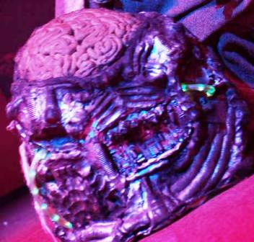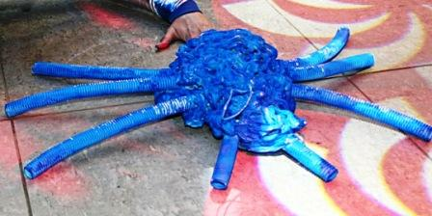
- Детеныш зеленого гуманоида
- Паук резиновый
- Муляжи космических музыкальных инструментов
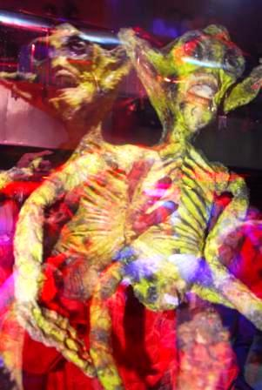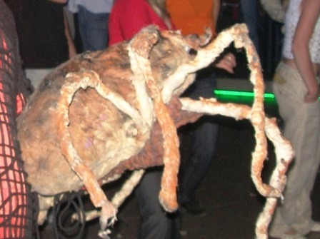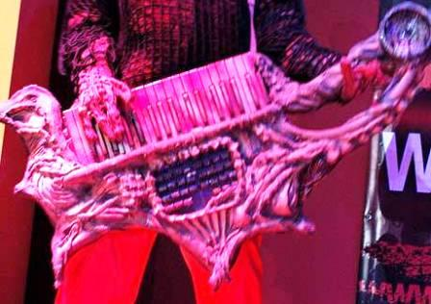
- Зеленый гуманоид на каталке (Реанимация инопланетянина)
- Панно «Зеленые человечки» 1*2м
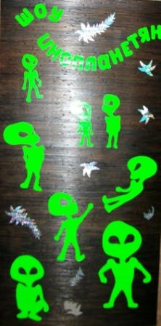
- НЛО – подвеска 30*30 см на люстру, серебристая, 4 шт.
- Иллюминаторная живопись в стиле "Лубок гуманоида" с флуоресцентным эффектом (необходимо неоновое освещение). 3 иллюминатора диаметром 50 см.
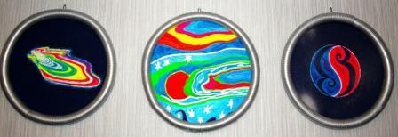
- На Хеллоуин: муляжи отрубленных голов
- На Хеллоуин: мумия (в натуральную величину)
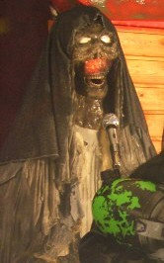

Наш сайт www.alien-show.narod.ru
С уважением,
худ.рук. Ольга Чижкова, 8-916-534-30-33

